МИНИСТЕРСТВО НАУКИ И ВЫСШЕГО ОБРАЗОВАНИЯ РОССИЙСКОЙ ФЕДЕРАЦИИ
федеральное государственное бюджетное образовательное учреждение высшего образования
«Вятский государственной университет»

(ВятГУ)
П Р ОТ О К О Л
заседания комиссии ВятГУ по принятию решения
о переходе обучающегося с платного обучения на бесплатное

29.12.2023

г . К и р о в
N l1

Присутствовали: Председатель:
Проректор по молодежной политике и воспитательной деятельности, Секретарь:

Кувалдин Ю.И

Главный специалист отдела координации Наймушина Е.А. работы со студентами,

Члены комиссии:

Начальник Правового управления Председатель первичной профсоюзной организации студентов ВятГУ Проректор no образованию
Главный бухгалтер - руководитель департамента экономики и финансов
Веселкова А.Л. Деветьярова Э.Х.

Никулин С.В. Пересторонин С.А.

Председатель Студенческого совета ВятГУ. Смирнов Ф.Е.

Повестка дня:
Рассмотрение заявлений студентов ВятГУ, обучающихся по образовательным программам высшего образования, о переходе с платного обучения на бесплатное в соответствии с Положением о порядке перехода лиц, обучающихся в ФГБОУ ВО
«Вятский государственный университет» по образовательным программам среднего профессионального образования и высшего образования, с платного обучения на бесплатное, введенным в действие приказом ректора от 30.09.2022 N•. 167-ОД (далее — Положение о порядке перехода) и Положением о Комиссии по переходу студентов с обучения на платной основе за счет средств бюджетных ассигнований федерального бюджета, введенным в действие приказом ректора от 19.06.2017 № 522.
- СЛУШАЛИ: Кувалдина Ю.И., представившего сведения о наличии вакантных мест и поступивших заявлениях обучающихся Юридического института (факультет) (OPY) заочная форма обучения.
  - В комиссию поступили заявления обучающихся:
    - По направлению подготовки 40.05.02 «Правоохранитепьная деятельность», заочная форма обучения (5 курс), 1 вакантное бюджетное место на основании решения Ученого совета от 28.12.2023 (протокол № 4), поступило 1 заявление студента:

      - К Никита Андреевич, учебная гpyппa ПДс-5901-01-20.
Представлены документы: копия справки войсковой части об участии в CBO
№ 10-229 от 26.06.2023г.

  - РЕШИЛИ:
В результате рассмотрения заявления обучающегося ІОридического института (факультет) (OPY) и прилагаемых к нему документов, с учетом мнения Первичной профсоюзной организации студентов Вятского государственного университета (протокол заседания Президиума профкома студентов ВятГУ № 113 от 26.12.2023 выписка № 12) и Студенческого совета ВятГУ (протокол заседания Студенческого совета ВятГУ N 49 от 29.12.2023, выписка N‹ 1):
    - Перевести на вакантное біоджетное меcтo следующих обучающихся:
1.2 1 1. К Никита Андреевич, учебная группа ПДс-5901 -01-20.
Основание для перехода: наличие вакантных бюджетных мест после их перераспределения на основании решения Ученого совета ВятГУ, отсутствие на момент подачи заявления академической задолженности, дисциплинарных взысканий, задолженности по оплате за обучение, отнесение к категории участников специальной военной операции (в соответствии с п. 2.3 Положения о порядке перехода).

  - ГОЈІОСОВАЛИ:
«За» — 7 (семь).
«Против» — нет
«Воздержались» — нет Принято единогласно.

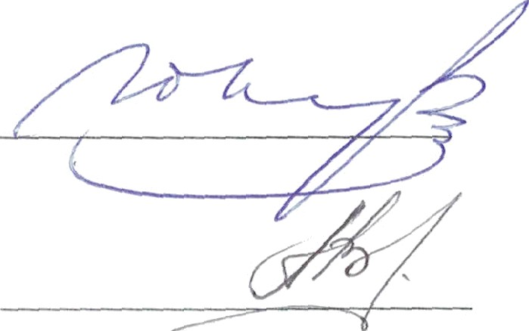
Председатель комиссии Члены комиссии:

Секретарь комиссии 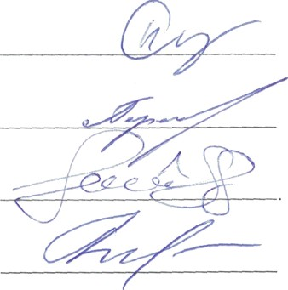
2
/Ю.И. Кувалдин/

/А.Л. Веселкова/

/Э.Х. Деветьярова/

/C.B. Hикулин/

/C.A. Пересторонин

/‹D.E. Смирнов

/E.A. Наймушина/

